# Display flex

O display Flex tem orientação sem linha ou seja, agrupa os itens horizontalmente, porém, seu uso padrão faz com que quando haja items demais ele acabe “vazando” da div.

Sem o display flex:

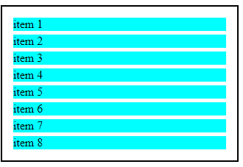

Com o display flex:

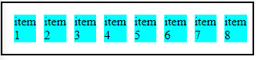

Código da imagem:

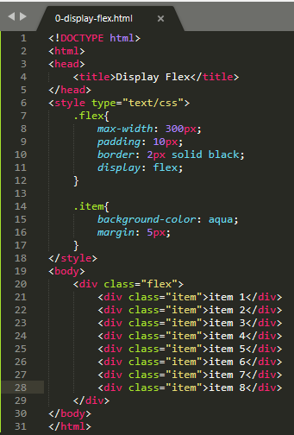

Flex-Directions

É a propriedade que estabelece o eixo principal do container, definindo assim a direção que os flex items são colocados no flex conatainer.  
  
Os eixos:

* Row(**padrão**): a direção do texto, esquerda para direita

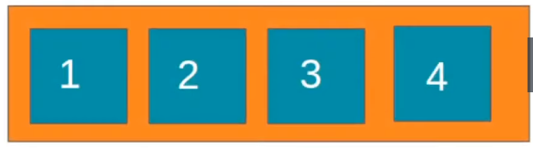

* Row-reverse: sentido o posto á direção do texto

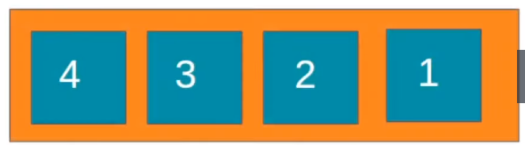

* Column: ordenação de cima para baixo, em coluna única

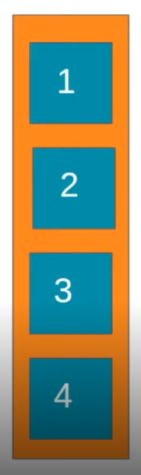

* Column-reverse: ordenação reversa, de baixo para cima



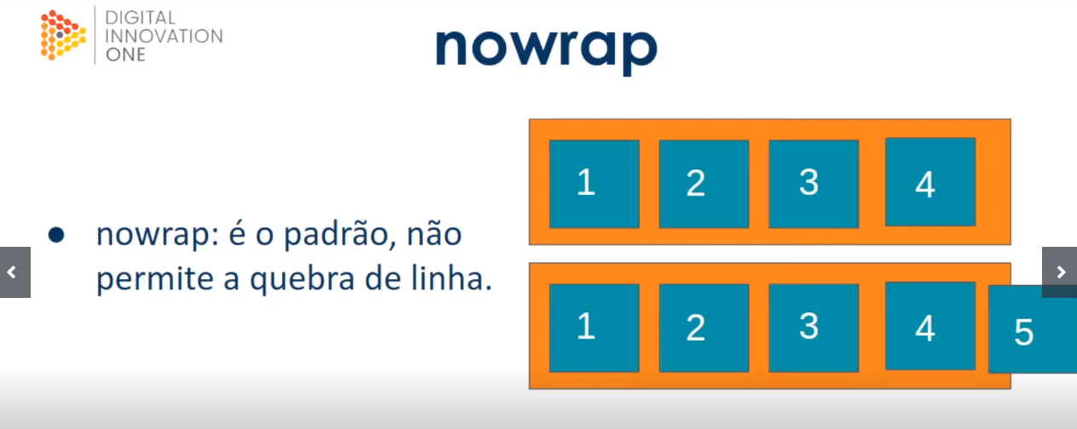

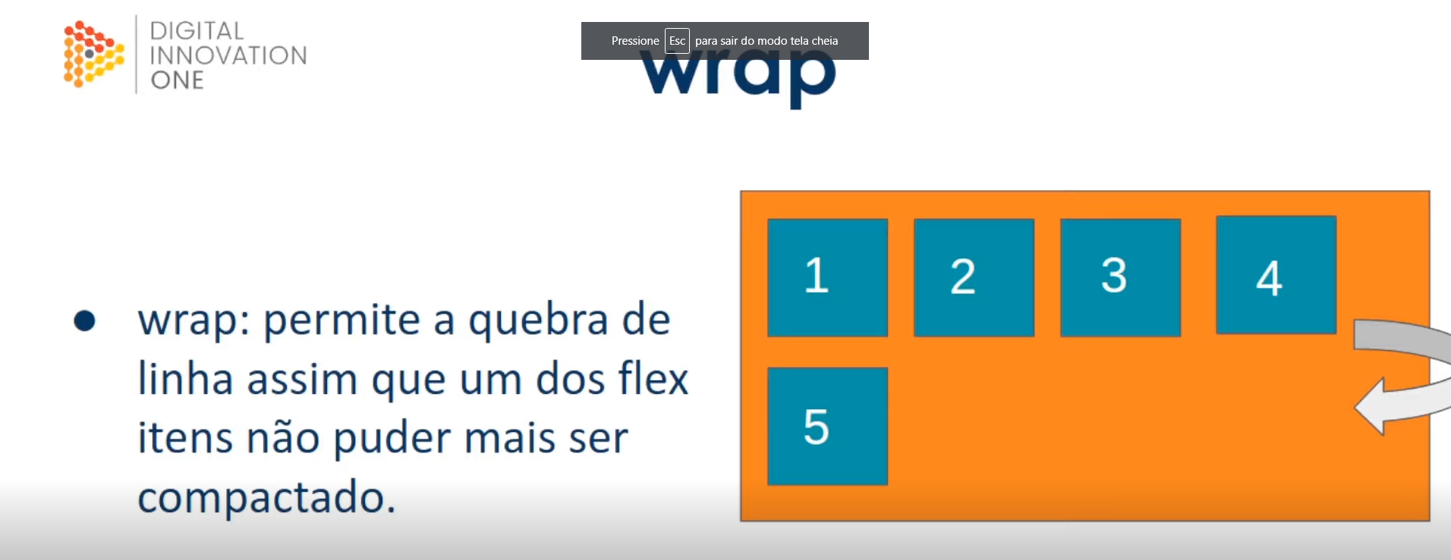

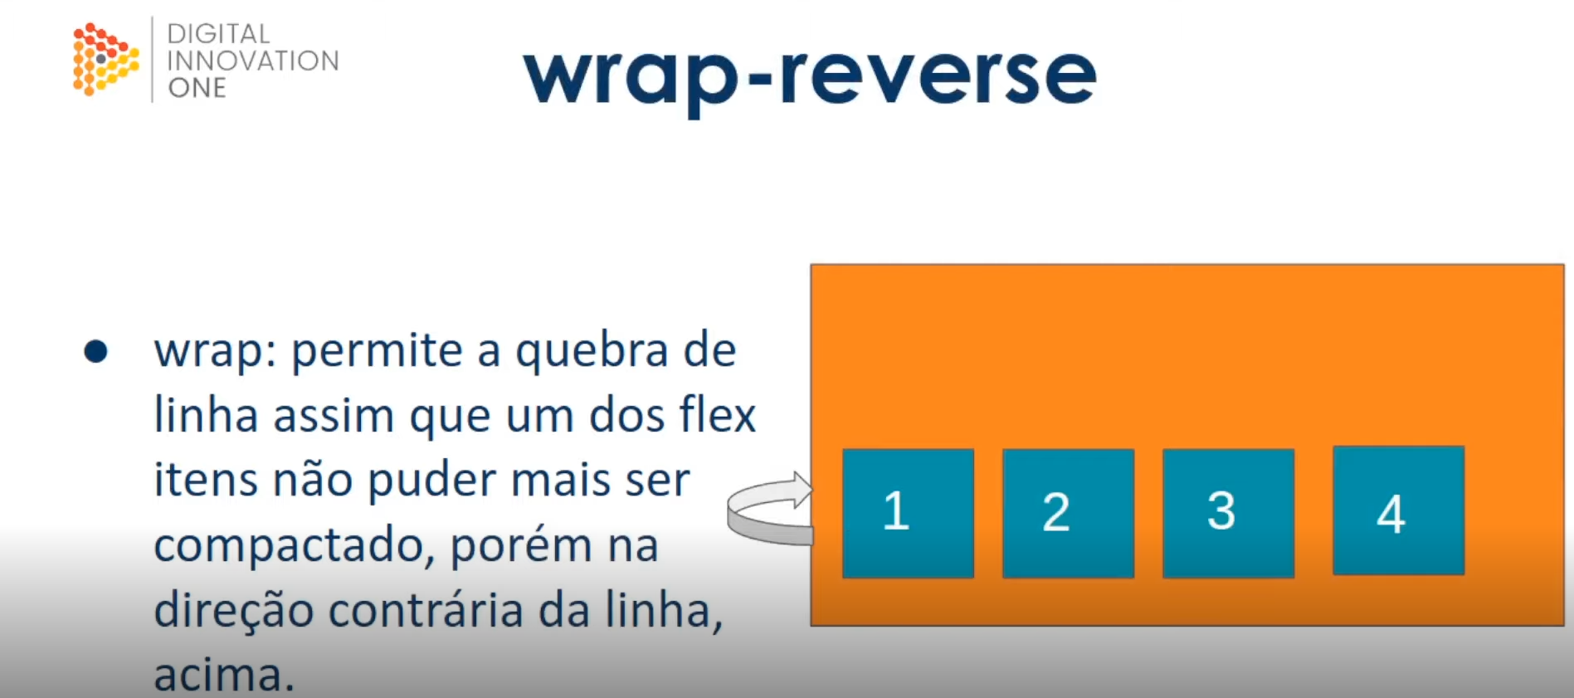

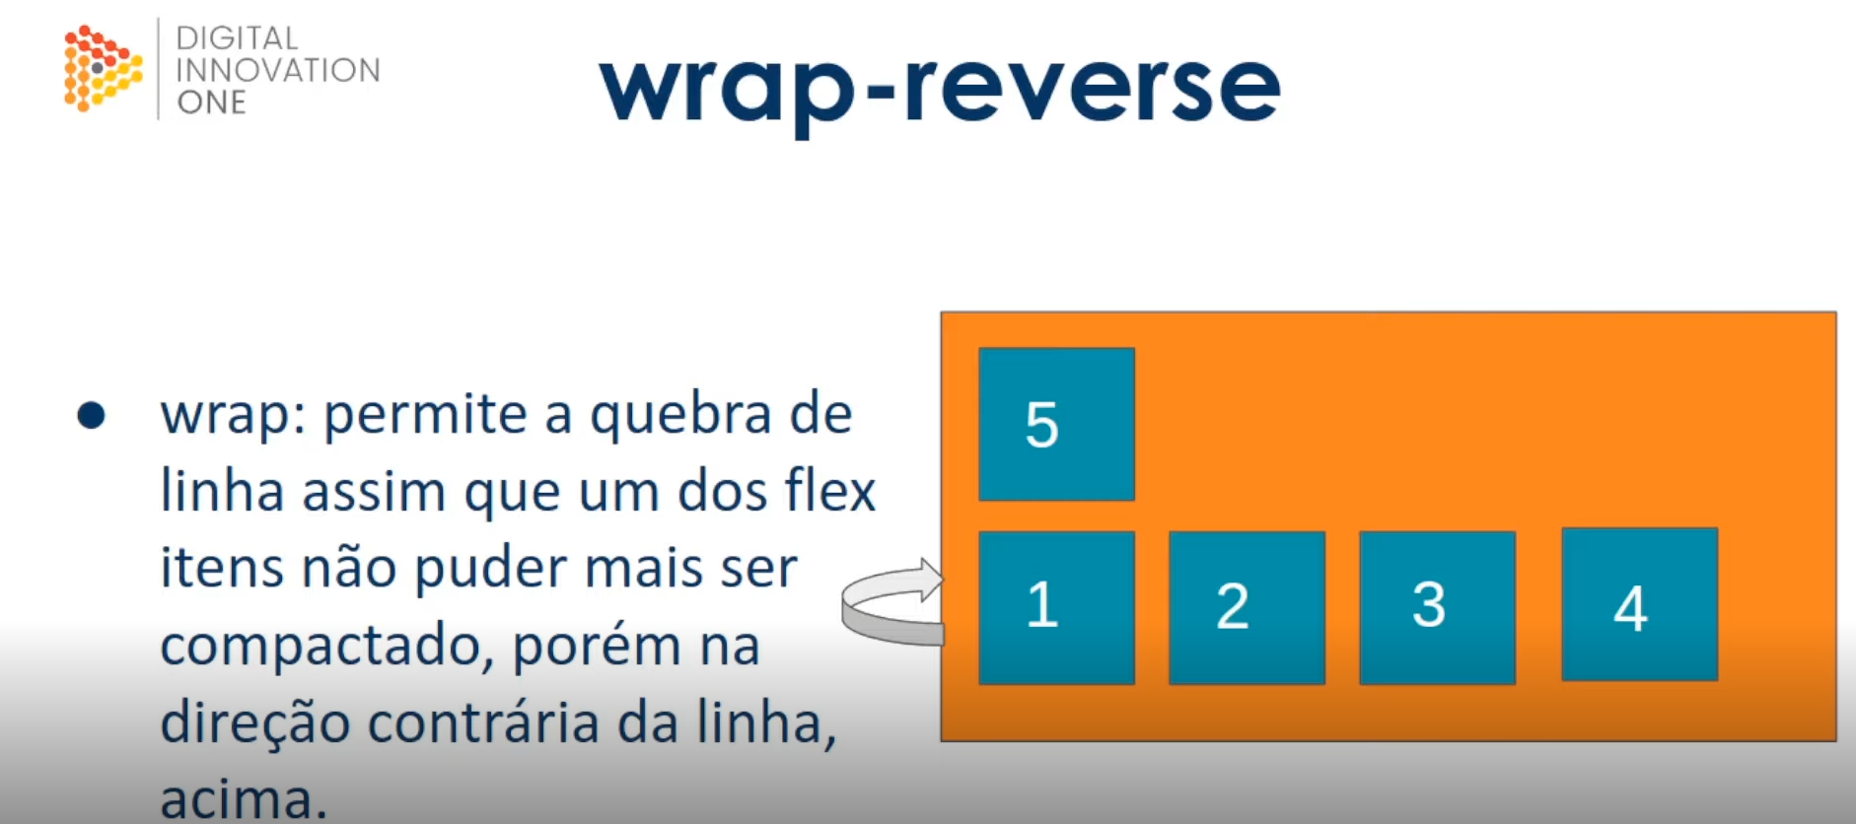

Flex-flow

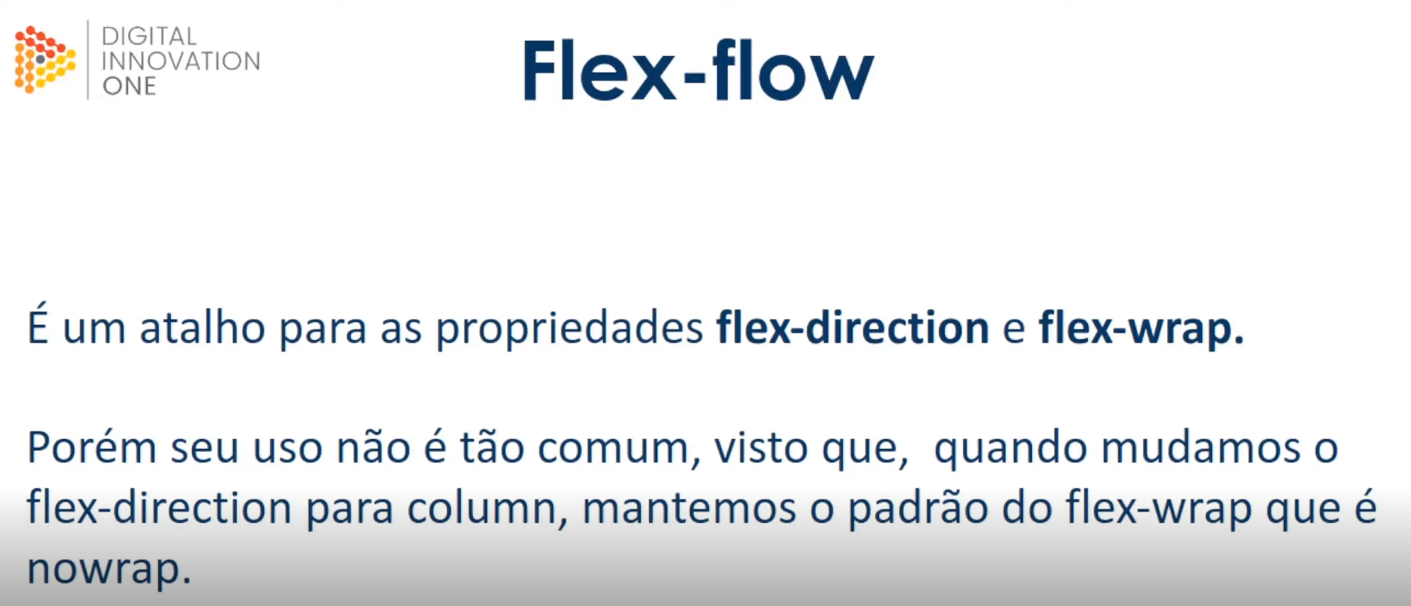

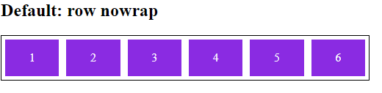



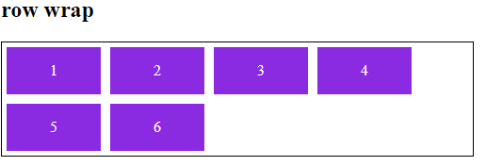



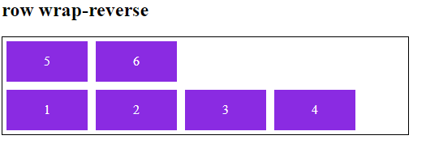



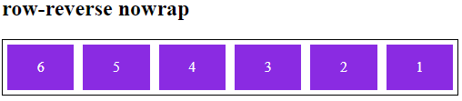



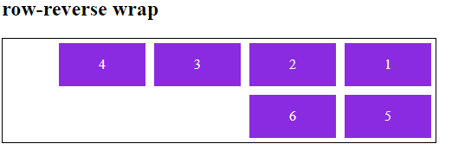



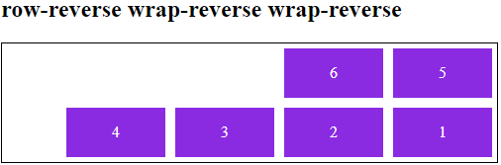



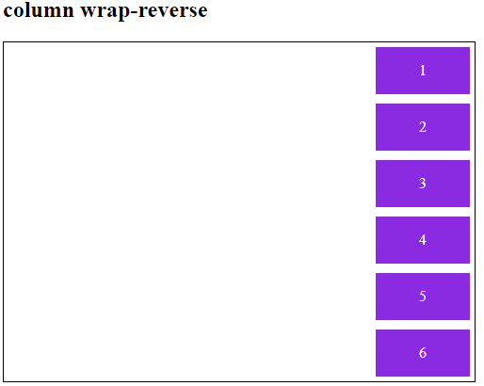



**Justify Content**

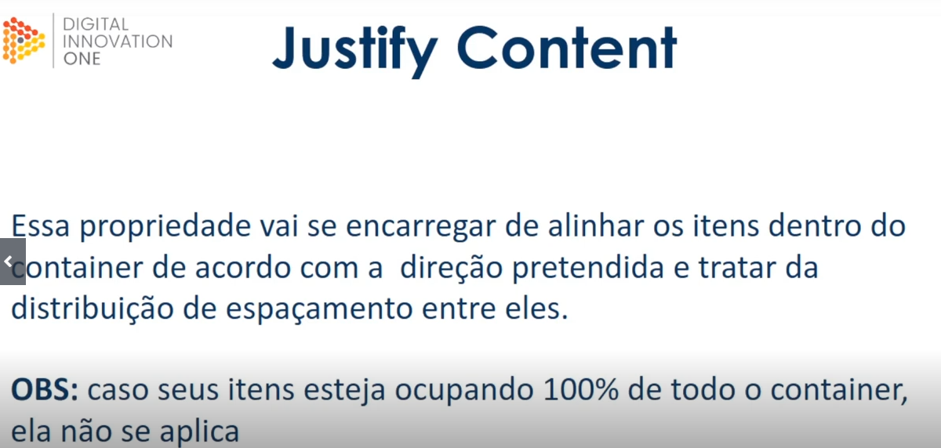

**COMPORTAMENTO EM ROW**





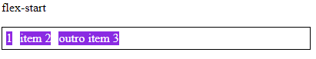





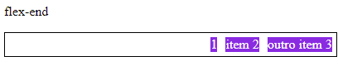





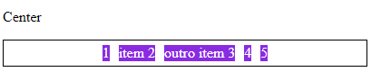



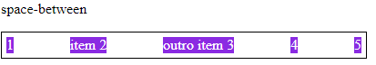

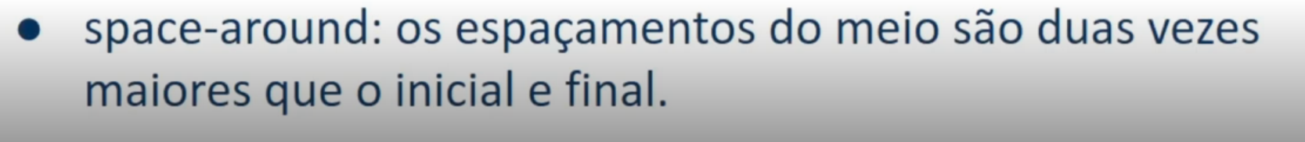

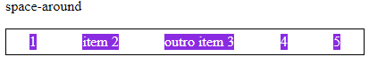

**COMPORTAMENTO EM COLUMN**





